ПАМЯТКА ВЫПУСКНИКУ

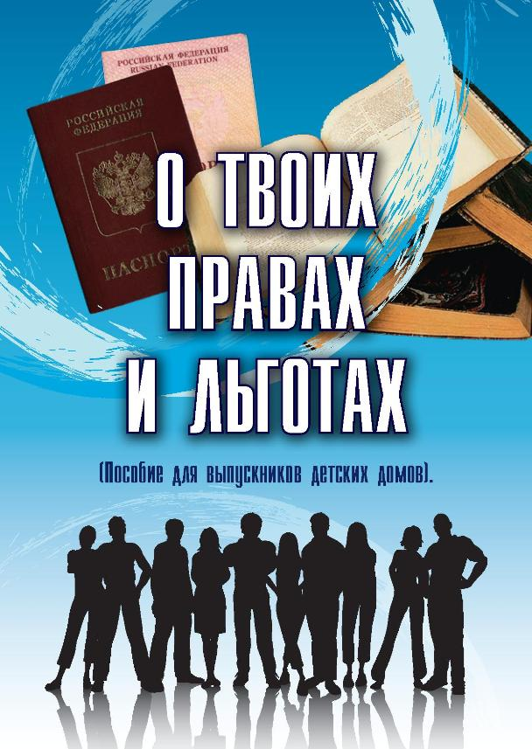

Выпускники (дети-сироты и дети, оставшиеся без попечения родителей) после получения среднего общего образования имеют право:
•бесплатно учиться на подготовительных отделениях государственных образовательных организациий высшего образования;
•бесплатно получать первое и второе среднее профессиональное образование по программе подготовки квалифицированных рабочих;
•зачисляются на полное государственное обеспечение;
•предоставляется право вне очереди претендовать на место в общежитии;
•выплачиваются государственная ежемесячная социальная (повышенная) стипендия;
•ежегодно получают пособие на приобретение учебной литературы и письменных принадлежностей, в размере трехмесячной государственной социальной стипендии, за исключением лиц, обучающихся в федеральных государственных образовательных организациях, осуществляющих подготовку кадров в интересах обороны и безопасности государства, обеспечения законности и правопорядка;
•выплачивается ежемесячное денежное пособие при отсутствии горячего питания в образовательных организациях, а также при наличии только одноразового горячего питания;
•право на проживание в каникулярное время, выходные и праздничные дни в образовательных организациях для детей-сирот и зачисляются на бесплатное питание и проживание на период своего пребывания в них;
•предоставляется право бесплатного проезда на городском, пригородном, в сельской местности на внутреннем транспорте (кроме такси);
•предоставляется один раз в год компенсационная выплата на возмещение транспортных расходов по проезду к месту жительства и обратно к месту учебы;
•при предоставлении академического отпуска по медицинским показаниям, отпуска по беременности и родам, отпуска по уходу за ребенком до достижения им возраста трех лет, за обучающимся сохраняется на весь период полное государственное обеспечение и выплачивается стипендия;
•выплачивается 100% заработная плата, начисленной в период производственного обучения и производственной практики;

